Healthy Celebrations Ingredient Donation

[Date]
Dear 4th Grade Families,
Our school is participating in the Oregon State University Extension Food Hero Program’s Healthy School Celebrations, an initiative that is helping us make our school a healthier place. Creating a healthy school for our students is important because we know that healthy students are better learners. One of our goals is to create new celebration traditions at our school, and we are asking for your help.
We want to send a consistent message about good nutrition and healthy eating, so it is important that our celebrations reflect the healthy changes being made throughout our school. Between holidays and birthday celebrations, the number of high fat, sugary foods and beverages a student consumes during the school year can add up quickly. With a few easy changes our school community can help shift the focus of school celebrations from food to healthy fun.
For our upcoming [name] celebration, we will be preparing a Food Hero recipe in class. Parents who would like to contribute one of the recipe ingredients (listed below) are welcome to sign up with me, or provide another snack from our Healthy Celebrations Snacks List.
Please contact me with any questions. Thank you for helping us create a healthier place for your child to learn!

Sincerely,
[Teacher Name]
[Teacher Email]

[Food Hero Recipe Name]
Ingredient
Ingredient
Ingredient
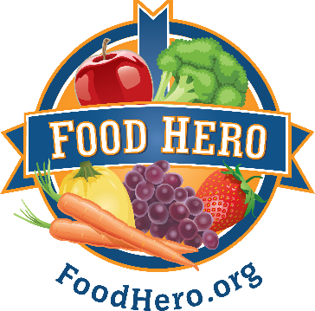
Ingredient

Donación de Ingredientes para Celebraciones Saludables

[Fecha]
Estimadas Familias de Cuarto Grado,
Nuestra escuela está participando en el Programa de Héroe de Alimentos del Servicio de Extensión de la Universidad Estatal de Oregón (OSU Extension Service) que se llama Celebraciones Escolares Saludables, una iniciativa que nos está ayudando a hacer nuestra escuela un lugar más saludable. Crear una escuela más sana para nuestros alumnos es importante por qué sabemos que los estudiantes saludables aprenden mejor. Una de nuestras metas es crear nuevas tradiciones de celebraciones en nuestra escuela, y les estamos solicitando su ayuda.
Queremos enviar un mensaje consistente sobre la buena nutrición y la alimentación saludable, por esta razón es importante que nuestras celebraciones reflejen los cambios saludables que se están realizando en toda la escuela. Entre los días festivos y las celebraciones de cumpleaños, la cantidad de alimentos y bebidas azucaradas y altas en grasa que un estudiante consume durante el año escolar puede sumarse rápidamente. Con unos pocos cambios fáciles nuestra comunidad escolar puede ayudar a cambiar el enfoque de las celebraciones escolares de la comida a la diversión saludable.
Para nuestra próxima celebración de [nombre], prepararemos una receta de Héroe de Alimentos en clase. Los padres que deseen contribuir con uno de los ingredientes de receta (enumerados a continuación) pueden inscribirse conmigo, o proporcionar otro bocadillo de nuestra Lista de Bocadillos de Celebraciones Saludables.
Por favor, póngase en contacto conmigo con cualquier pregunta. ¡Gracias por ayudarnos a crear un lugar más saludable para que su hijo/a aprenda!

Atentamente,
[Nombre de maestro/a]
[Correo electrónico de maestro/a]

[Nombre de la Receta de Héroe de Alimentos]
Ingrediente
Ingrediente
Ingrediente
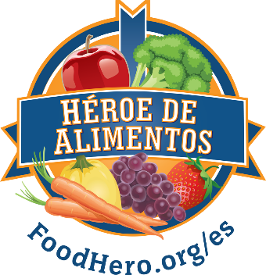
Ingrediente
Ingrediente

